Новые коллекции керамического гранита от ESTIMA Ceramica

для участников конкурса «КЕРАМОГРАНИТ В АРХИТЕКТУРЕ 2014»!

В марте 2014 года организаторы Третьего Всероссийского конкурса «КЕРАМОГРАНИТ в АРХИТЕКТУРЕ» компания ESTIMA Ceramica и РИА «АРД» предложили архитекторам и дизайнерам России в очередной раз принять участие в творческом состязании на создание лучшего архитектурного проекта с применением новых коллекций керамического гранита, выполненных по технологии Digital Print!

Технология Digital Print, значительно расширяющая декоративную палитру керамогранита, была внедрена в производство компанией ESTIMA Ceramica в 2013 году, а уже через год, в рамках выставки Mosbuild-2014 на суд аудитории было представлено рекордное число новых коллекций. Специалистам компании удалось создать продукт, отражающий главные мировые тенденции в развитии рынка керамогранита и дизайна интерьеров, на сегодняшний день - это экологичность, натуральность, минимализм, изысканная простота.
Новые коллекции ESTIMA Ceramica по праву могут стать эстетической доминантой любого современного интерьера:

Коллекция ALTAIR - плитки с рисунком тканого полотна.  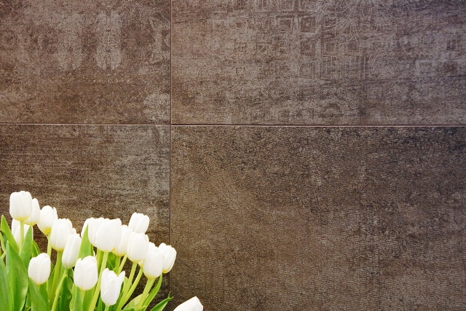 | Коллекция AGLOMERAT - керамический гранит с фактурой агломерированного материала.  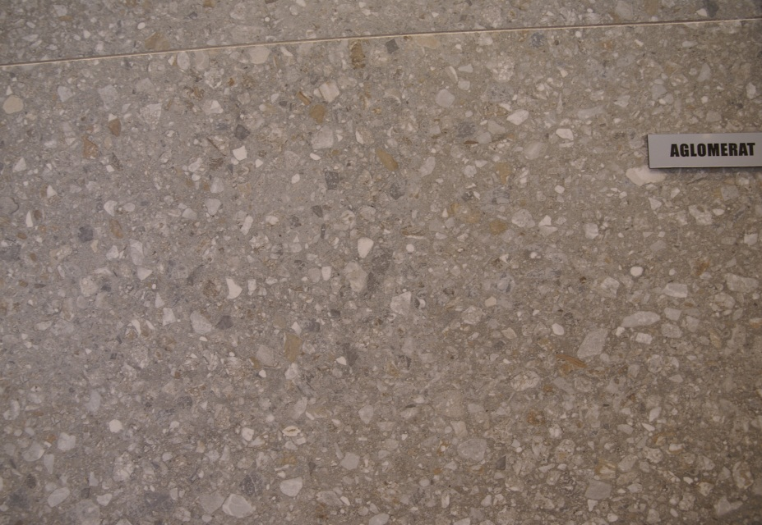
Коллекция VENEZIA - имитирует фактуру декоративной штукатурки.  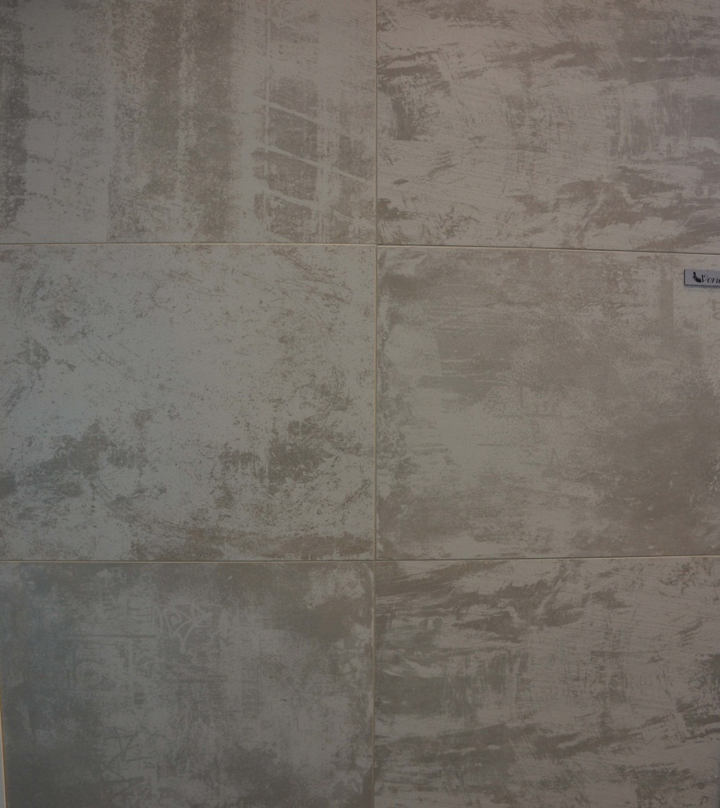 | Коллекция COMFORT – плитка декорирована геометрическим орнаментом и обладает поверхностью, схожей с фактурой настоящего тканого ковра.  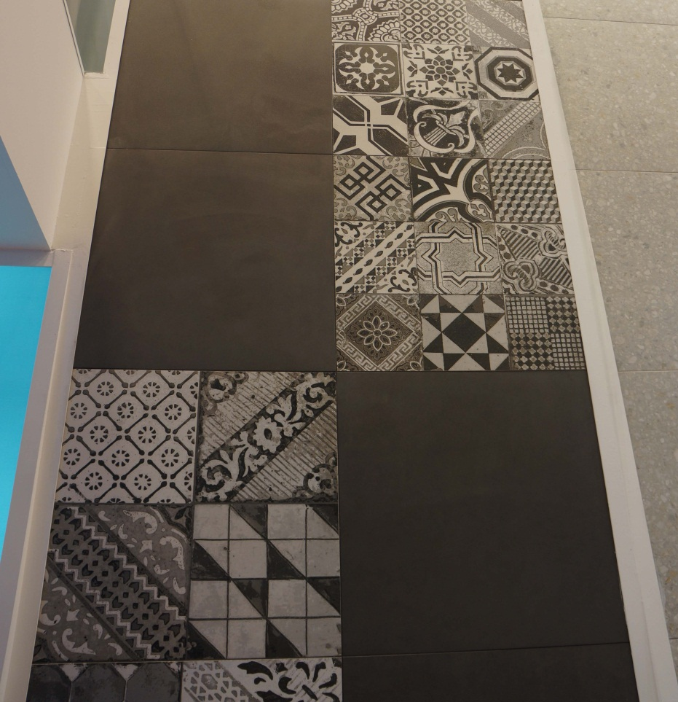
Коллекция POLARIS - воплощает эстетику и фактуру скульптурного мрамора, выпускается с рельефной матовой поверхностью.  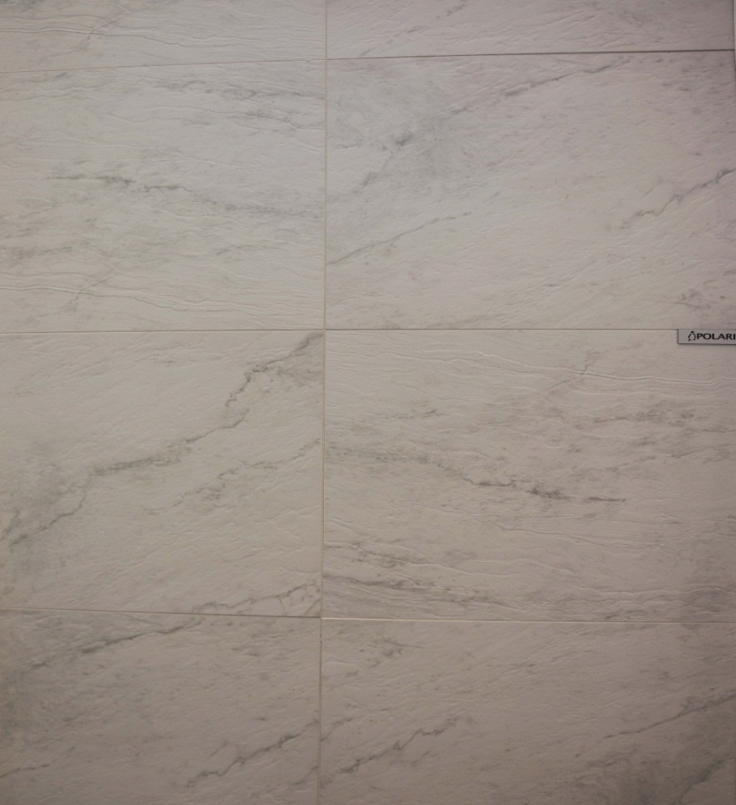 | Коллекции OLIMPIA - зернистая, структурированная поверхность плитки имитирует срез натурального кварцита Rosa.  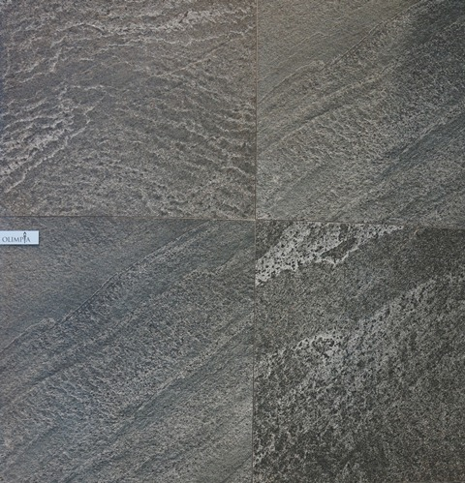
Коллекция PIETRA - керамогранит, имитирующий природный камень песчаник.  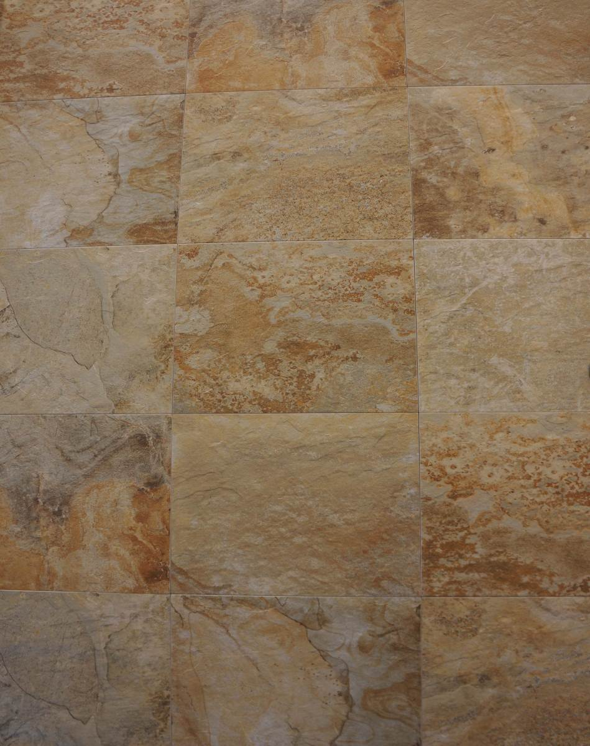 | Коллекция MILD – выполнена в стиле в стиле хай-тек.  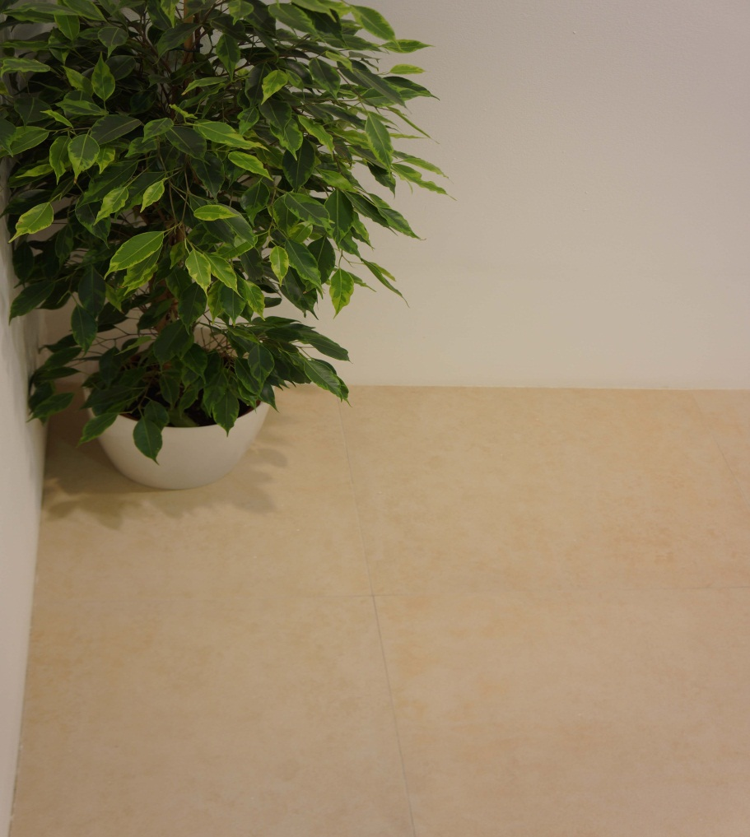

Эти коллекции удовлетворят самый взыскательный вкус, и подойдут для создания изысканных интерьеров в любом стиле - от классики до хай-тека! У участников конкурса есть все шансы стать авторами эстетичных, необычных, уютных, динамичных, архаичных, эклектичных, одним словом, особенных проектов, используя в своей работе разнообразную палитру материалов компании ESTIMA Ceramica.

…А также победить в конкурсе, получить заслуженные награды и, по традиции, проехаться по архитектурным маршрутам в Италию за новыми образами, идеями и впечатлениями.
Путешествия по Италии проходят под девизом «Оживи палитру!» и палитра на протяжении трех лет является графическим символом конкурса. Компании ESTIMA Ceramica за последние годы «оживила» и значительно расширила палитру своей продукции – предоставив тем самым архитекторам и дизайнерам новые возможности для реализации нестандартных творческих идей и проектных решений.

Подробности и условия участия на официальной странице конкурса
http://ria-ard.ru/takeapart/317/.

Организаторы:
ESTIMA CERAMICA
РИА «АРД»

Информационная поддержка:
Переделка.TV, «Проект Россия», SPEECH, TATLIN, «Технологии строительства», «Качественная архитектура», «СА», «Зеленый город», 4’room, St. Petersburg Design Week, «Современный Дом», «Проекты домов» «Стройэкспертиза», «Вестник. Строительство», «Архитектурный вестник», «Вестник РСС», «Композит XXI век», «Архитектура. Строительство. Дизайн», портал «Строительный эксперт» (Строитэксперт.рф), Archi.ru, Architime.ru, ВашДом, Архитектурный Петербург, Стройка.ру (Казань), «Новая Парковая Культура», Know-House.ru, «АрхиНовости», ArchiNews.ru, DecorDoma, DeViz.

